ПОСТАНОВЛЕНИЕ
АДМИНИСТРАЦИЯ КАРТАЛИНСКОГО МУНИЦИПАЛЬНОГО РАЙОНА

14.07.2020 года № 604

Об утверждении на территории
Карталинского городского
поселения зон трезвости и мест
здорового образа жизни,
на которых не допускается
потребление (распитие)
алкогольных напитков

В соответствии со статьей 15 Федерального закона от 06.10.2003 года № 131-ФЗ «Об общих принципах организации местного самоуправления в Российской Федерации», постановлением администрации Карталинского муниципального района от 20.09.2018 года № 955 «Об утверждении муниципальной программы «Профилактика преступлений и иных правонарушений в Карталинском муниципальном районе на 2019-2021 годы», в целях распространения идей здорового и трезвого образа жизни, администрация Карталинского муниципального района ПОСТАНОВЛЯЕТ:
1. Утвердить прилагаемые:
1) определение зон трезвости и места здорового образа жизни, на которых не допускается потребление (распитие) алкогольных напитков, на территории Карталинского городского поселения;
2) список объектов, определенных зонами трезвости и местами здорового образа жизни, на которых не допускается потребление (распитие) алкогольных напитков;
3) схемы границ зон трезвости и мест здорового образа жизни, на территории которых не допускается потребление (распитие) алкогольных напитков.
2. Исполняющему обязанности заместителя главы Карталинского муниципального района по социальным вопросам Клюшиной Г.А. включить в муниципальную программу «Профилактика преступлений и иных правонарушений в Карталинском муниципальном районе на 2019-2021 годы» мероприятия по изготовлению и установке информационных табличек о запрете потребления (распития) алкогольных напитков на территориях, утвержденных настоящим постановлением.
3. Разместить настоящее постановление на официальном сайте администрации Карталинского муниципального района.
4. Контроль исполнения настоящего постановления оставляю за собой.

Глава Карталинского
муниципального района А.Г. Вдовин

УТВЕРЖДЕНО
постановлением администрации
Карталинского муниципального района
от 14.07.2020 года № 604

Определение зон трезвости и места здорового
образа жизни, на которых не допускается
потребление (распитие) алкогольных напитков,
на территории Карталинского городского поселения

1. К зонам трезвости и местам здорового образа жизни, границам прилегающих к некоторым объектам территорий, на которых не допускается потребление (распитие) алкогольных напитков, относятся места массового скопления граждан:
1) площади;
2) скверы;
3) парки;
4) стадионы.
2. Территория, прилегающая к объектам, включает обособленную территорию, границы которой обозначены ограждением (объектами искусственного происхождения, прилегающие к строению, сооружению) (при наличии таковой), а также территорию, определяемую с учетом конкретных особенностей местности и застройки, примыкающую к границам обособленной территории либо непосредственно к строению, сооружению.
3. При определении прилегающих территорий администрация Карталинского муниципального района руководствовалась:
1) сводом правил по строительству и проектированию;
2) данными кадастрового учета.

УТВЕРЖДЕН
постановлением администрации
Карталинского муниципального района
от 14.07.2020 года № 604

Список объектов, определенных зонами
трезвости и местами здорового образа жизни,
на которых не допускается потребление
(распитие) алкогольных напитков

1. Площадь имени В.И. Ленина и пешеходная зона, г. Карталы, ул. Ленина.
2. Площадка комплекса «Мемориал Славы» воинам, погибших в Великой Отечественной войне, г. Карталы, улица Ленина.
3. Аллея « Ветеранов», г. Карталы, ул. Ленина.
4. Карталинский городской парк, г. Карталы, ул. Ленина.
5. Спортивный комплекс «Локомотив», г.Карталы, ул. Орджоникидзе.
6. Привокзальная площадь, г. Карталы, ул. Пушкина.

УТВЕРЖДЕНЫ
постановлением администрации
Карталинского муниципального района
от 14.07.2020 года № 604

Схемы границ зон трезвости и мест здорового
образа жизни, на территории которых не допускается
потребление (распитие) алкогольных напитков

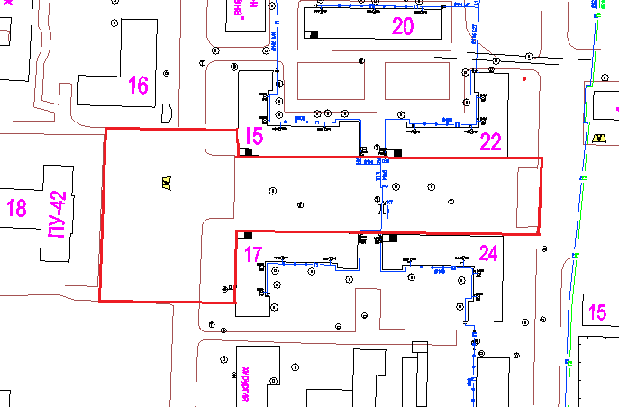

Граница зоны трезвости

Схема 1. Площадь имени В.И. Ленина и пешеходная зона г. Карталы, ул. Ленина.

2

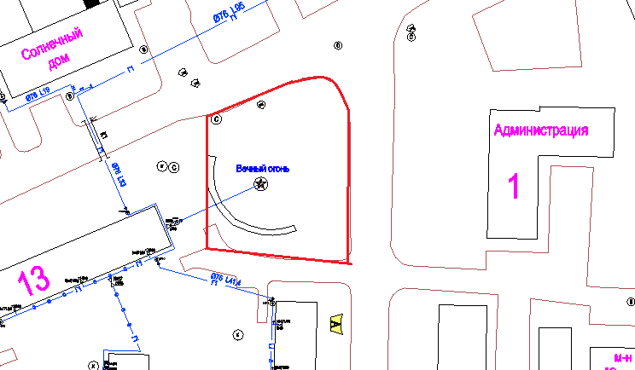

Граница зоны трезвости

Схема 2. Площадка комплекса «Мемориал Славы» воинам, погибшим в Великой Отечественной войне, г. Карталы, ул. Ленина.

3
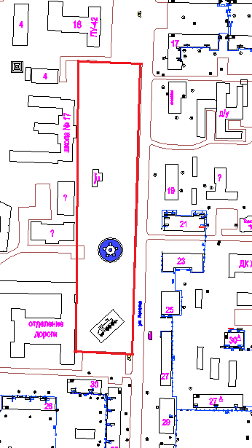

Граница зоны трезвости

Схема 3. Аллея «Ветеранов», г. Карталы, ул. Ленина.

4

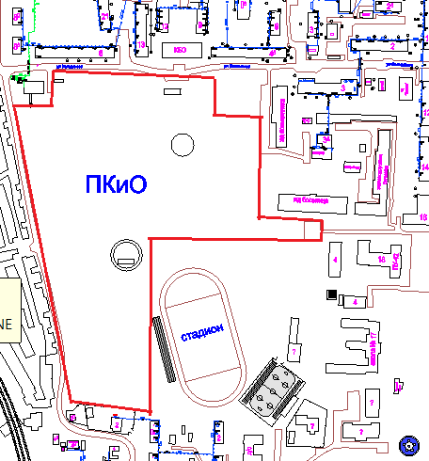

Схема 4. Карталинский городской парк, г. Карталы, ул. Ленина.

5
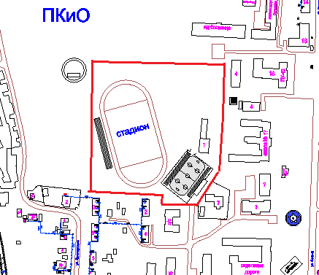

Граница зоны трезвости

Схема 5. Спортивный комплекс «Локомотив», г. Карталы, ул. Орджоникидзе.

6
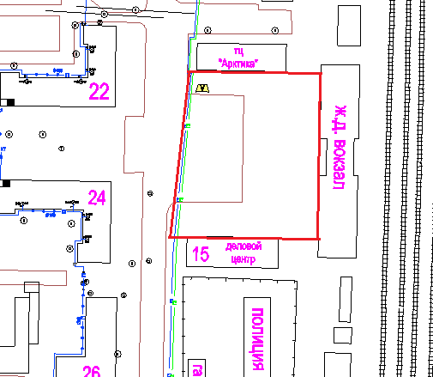

Граница зоны трезвости

Схема 6. Привокзальная площадь, г. Карталы, ул. Пушкина.

